## MÔN HỌC

# CỞ SỞ TRÍ TUỆ NHÂN TẠO

### SINH VIÊN: **NGUYỄN QUỐC BÌNH**

### MSSV: 23880008

### *GVHD* **PHẠM TRỌNG NGHĨA**

**BÁO CÁO BÀI TẬP LAB2:**

**Cài đặt thuật toán tìm kiếm UCS, Greedy, A* bằng Python**

I**./ ĐÁNH GIÁ**

|  |  |  |
| --- | --- | --- |
| **Yêu cầu** | **Hoàn thành** | **Tỉ lệ** |
| 1./ Tạo danh sách với các đồ thị | Đã hoàn thành | 10% |
| 2.1./ Thực hiện đoạn code A*  - Đồ thị 1: S -> G  - Đồ thị 2: S -> G  - Đồ thị 3: A -> G  - Đồ thị 4: Arad -> Bucharest | Đã hoàn thành | 25% |
| 2.2/  a./ Thực hiện đoạn code với UCS  - Đồ thị 1: S -> G  - Đồ thị 2: S -> G  - Đồ thị 3: A -> G  - Đồ thị 4: Arad -> Bucharest  b./ Thực hiện đoạn code với UCS  - Đồ thị 1: S -> G  - Đồ thị 2: S -> G  - Đồ thị 3: A -> G  - Đồ thị 4: Arad -> Bucharest | Đã hoàn thành | 50% |
| 2.3 Đếm số node được mở rộng ở 3 thuật toán | Đã hoàn thành | 15% |
| Đánh giá tổng thể | | 100% |

**II./ Kết quả**

1./ Tạo danh sách lề và dãy heuristic

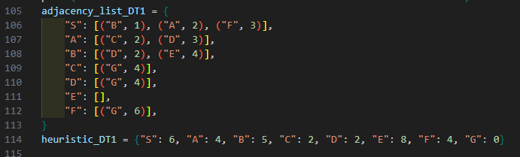a./ Đồ thị 1

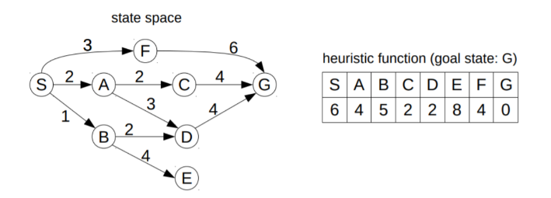

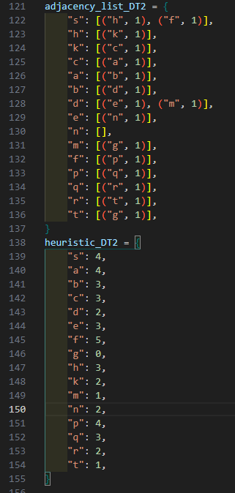b./ Đồ thị 2

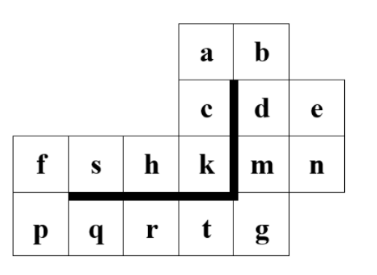

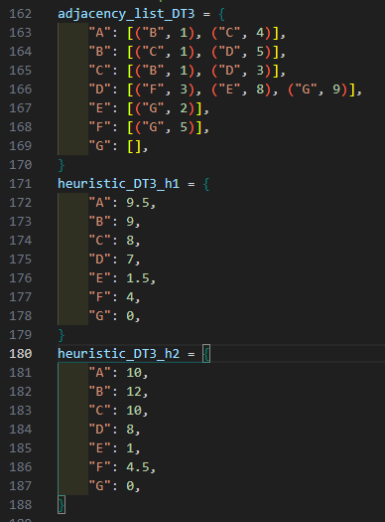c./ Đồ thị 3

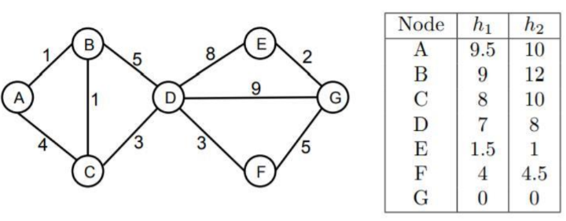

d./ Đồ thị 4

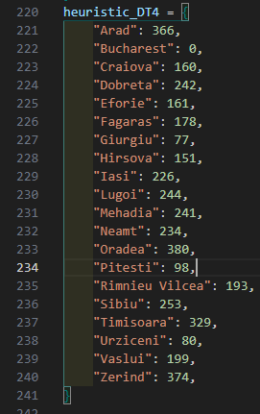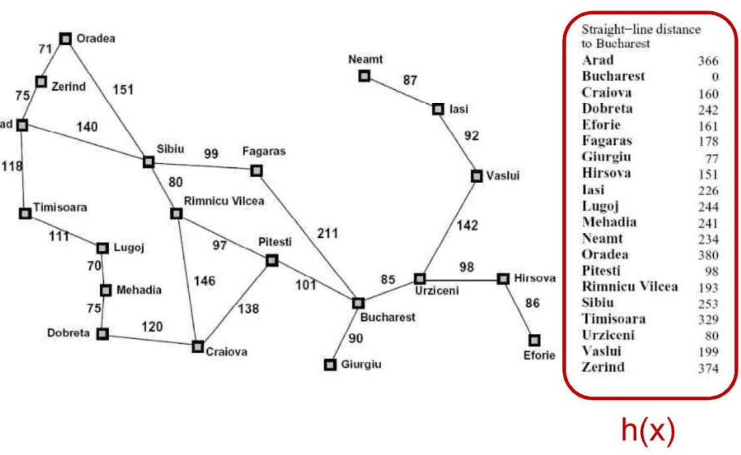

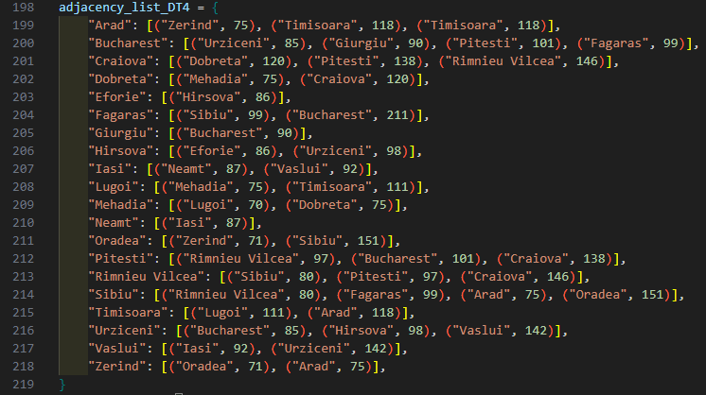

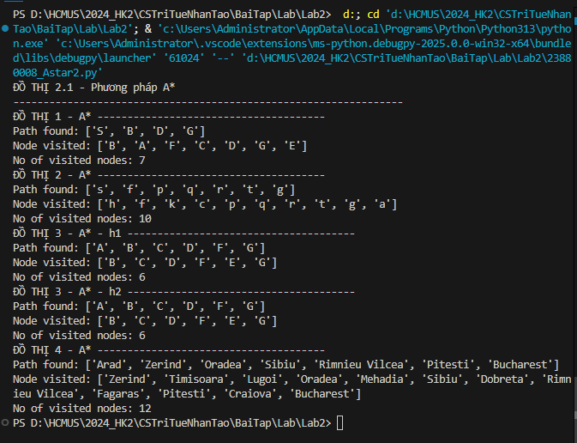2.1/ Thực hiện đoạn code A*

2.2a/ Thực hiện đoạn code GREEDY

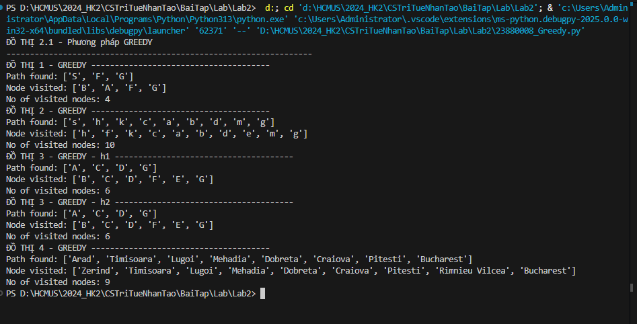

2.2b/ Thực hiện đoạn code UCS

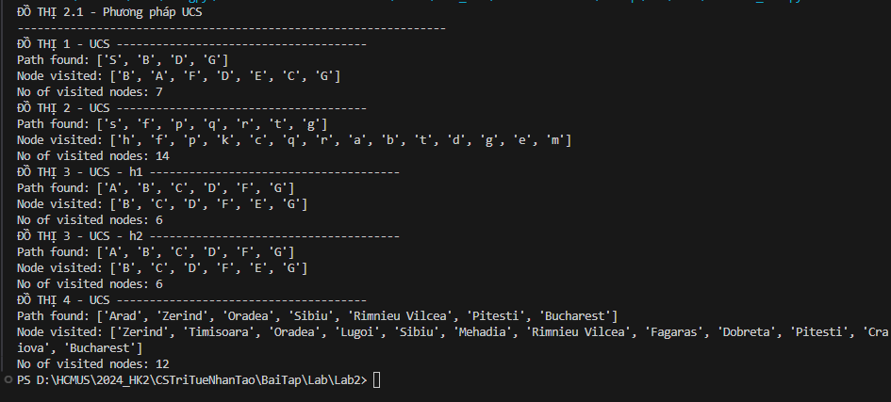

2.3 Đếm số node được mở rộng ở 3 thuật toán

|  |  |  |  |  |
| --- | --- | --- | --- | --- |
|  | Đồ thị 1 | Đồ thị 2 | Đồ thị 3 | Đồ thị 4 |
| UCS | 7 | 14 | 6, 6 | 12 |
| Greedy | 4 | 10 | 6, 6 | 9 |
| A* | 7 | 10 | 6, 6 | 12 |